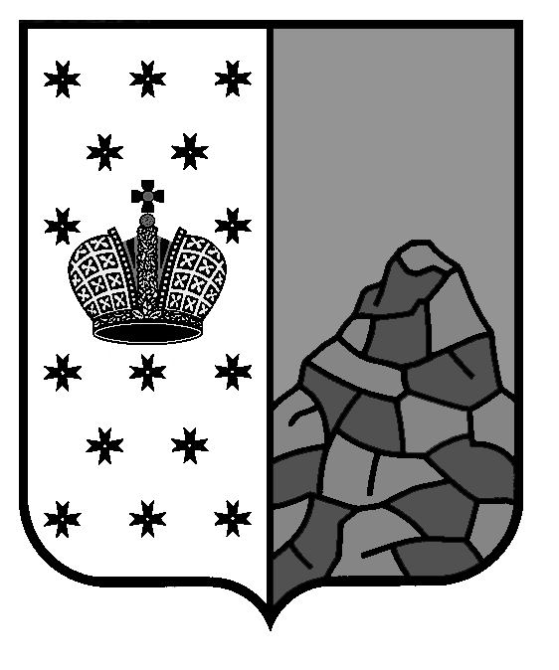
Российская Федерация
Новгородская область
Валдайский район
СОВЕТ ДЕПУТАТОВ ВАЛДАЙСКОГО ГОРОДСКОГО ПОСЕЛЕНИЯ
Р Е Ш Е Н И Е

Об утверждении Плана работы Совета депутатов
Валдайского городского поселения на 2025 год

Принято Советом депутатов Валдайского городского поселения
29 января 2025 года.

Совет депутатов Валдайского городского поселения РЕШИЛ:
1. Утвердить прилагаемый План работы Совета депутатов Валдайского городского поселения на 2025 год.
2. Опубликовать решение в бюллетене «Валдайский Вестник» и разместить на официальном сайте Совета депутатов Валдайского городского поселения в сети «Интернет».

Глава Валдайского городского
поселения, председатель Совета
депутатов Валдайского городского
поселения В.П.Литвиненко

«29» января 2025 года № 241

УТВЕРЖДЕН
решением Совета депутатов
Валдайского городского поселения
от 29.01.2025 № 241

ПЛАН
работы Совета депутатов Валдайского
городского поселения на 2025 год

1 квартал
1. Отчет Главы Валдайского городского поселения о результатах своей деятельности, в том числе решении вопросов, поставленных Советом депутатов Валдайского городского поселения за 2024 год.
Готовит: Глава Валдайского городского поселения.
2. Информация о проведенных контрольно-аналитических мероприятиях в 2024 году Контрольно-счетной палатой Валдайского муниципального района.
Готовит: Контрольно-счетная палата Валдайского муниципального района.

2 квартал
1. О планах работ по использованию дорожного фонда на территории Валдайского городского поселения.
Готовит: комитет жилищно-коммунального хозяйства Администрации муниципального района.
2. Отчет об исполнении бюджета Валдайского городского поселения за 2024 год.
Готовит: комитет финансов Администрации муниципального района.

3 квартал
1. О ходе реализации муниципальной программы «Реализация первичных мер пожарной безопасности на территории Валдайского городского поселения на 2023-2025 годы».
Готовит: комитет жилищно-коммунального хозяйства Администрации муниципального района.
2. О готовности жилого фонда и муниципальных учреждений в отопительному сезону.
Готовит: комитет жилищно-коммунального хозяйства Администрации муниципального района, комитет образования, комитет культуры.

Работа постоянных комиссий Совета депутатов
Валдайского городского поселения
Заседания постоянных комиссий Совета депутатов Валдайского городского поселения проводятся по мере необходимости перед очередными заседаниями Совета депутатов Валдайского городского поселения. Основные вопросы, рассматриваемые на заседаниях постоянных комиссии Совета депутатов Валдайского городского поселения – поступившие проекты решений Совета депутатов Валдайского городского поселения.

Отчеты перед избирателями
Депутаты Совета депутатов Валдайского городского поселения отчитываются перед избирателями о работе Совета депутатов Валдайского городского поселения ежегодно в феврале.

Прием граждан по личным вопросам
Прием граждан по личным вопросам депутатами Совета депутатов Валдайского городского поселения осуществляется ежемесячно согласно графика, размещенного на сайте Совета депутатов Валдайского городского поселения.

